История МОУ Таскинской СОШ

Первая школа на территории сел Путятино и Таскино была построена в селе Путятино, рядом с церковью. В ней учились до четвертого класса. Директором школы была Ткаченко Елизавета Степановна.
В начале сороковых годов была построена в селе Таскино вторая школа и была она рассчитана на семь лет обучения. Позднее в этом здании располагался интернат.
В разные годы директорами школы были Ткаченко Петр Павлович, Лесик Нина Петровна,
учителями работали:
Павлик Наталья Титовна, Кучкина Ксения Андреевна, Разуваева Ида Павловна, Новиков Михаил Иванович, Измайлов Афанасий Алексеевич.
В 1959-61 годах была построена новая школа - школа приняла первых своих учеников. Директором был назначен Лебединский Юрий Михайлович, затем Горькавый Иван Платонович – участник Великой Отечественной войны
Вместе с дневным обучением была организована вечерняя школа( 1963-1986 гг) в которой получили образование свыше 80 человек.
В 1966 году состоялся выпускной вечер сразу для двух классов 10 и 11.
В этом году произошла реформа образования, и учащиеся стали учиться 10 лет.
Выпускники этого года: Калашников Геннадий, Недорез Александр, Скорохватов Виктор, Жуковин Владимир, Лошаков Петр, Браженьский Василий, Смирнов Анатолий, Жуковина Валентина, Ляшок Тамара.
С 1963 по 1973 год директор школы Румянцев Владимир Фёдорович.
Учителя: супруги Ткаченко Петр Павлович и Елизавета Степановна, Гороховы Иван Федорович и Екатерина Терентьевна, Михайловская Н.А., Лесик Н.П., Базылева А.В., Румянцева Т.А., Асаулко Н.Т., Сердюк.
С 1973 года по 1984 год директором Таскинской школы работает Ворощук Владимир Павлович. Клавдия Сергеевна работает учителем начальных классов. Владимир Павлович – заслуженный учитель, отличник народного образования, имеет орден «Знак почета», медаль «За долголетний добросовестный труд. Клавдия Сергеевна – отличник народного образования. Общий педагогический стаж этой учительской семьи составил 73 года.
Школа работала в две смены, нужно было переходить на одну смену. Была поставлена задача, перейти, на кабинетную систему, оснастить кабинеты всем необходимым. Что и было выполнено в кратчайшие сроки. В школе работала производственная бригада, шли занятия в вечерней школе, все это требовало внимания и времени. Владимир Павлович находил время для занятий с ребятами художественной самодеятельностью, ставили спектакли и показывали их в клубе для всего населения.
Педагогический коллектив насчитывал в то время 17 человек: Ворощук Клавдия Сергеевна, Разуваева Ида Павловна, Лесик Нина Петровна, Котенко Ирина Сидоровна, Гороховы Иван Федорович и Екатерина Терентьевна, Беседина Таисия Анатольевна, Базылева Александра Владимировна, Колесникова Лилия Николаевна, Пономарева Валентина Николаевна, Иващик Светлана Михайловна, Люхо Николай Андреевич, Полещук Татьяна Петровна, Ватехова Татьяна Прокопьевна, Калашников Геннадий Константинович, Гуцелюк Татьяна Владимировна, Марцинкевич Евгений Васильевич, Денисенко Наталья Васильевна, Михайловская Надежда Алексеевна, Дохно Валентина Романовна, Разуваева Любовь Владимировна.
Коллектив учителей пополняется новыми, молодыми кадрами: Горягин Юрий Петрович, Глущенко Валентина Григорьевна, Разуваев Сергей Григорьевич, Денисенко Николай Павлович, Москаленко Тамара Леонидовна, Сергеева Ольга Александровна, Шевченко Ирина Владимировна, Костина Ольга Петровна, Лисевич Ольга Николаевна, Денисенко Татьяна Васильевна, Саужин Степан Александрович..
С 1984 года директором школы назначен Голуб Виктор Алексеевич сразу после окончания Благовещенского Государственного Педагогического института
Голуб Виктор Алексеевич, 1962 г.р
Образование - высшее, учитель физической культуры I квалификационной категории
Стаж – 26 лет. Имеет награждения: Почётная грамота Министерства образования Амурской области, Почётная грамота Министерства образования и науки Российской Федерации
31 августа 1987 года государственная комиссия под председательством зам. председателя райисполкома Натыкана Михаила Николаевича подписали акт приёмки Таскинской средней школы.
Коллектив учителей Таскинской школы
Директор школы Голуб Виктор Алексеевич
Завуч Лисевич Ольга Николаевна
Зам. директора по ВР, учитель истории
Москаленко Тамара Леонидовна
Учитель географии Костина Ольга Петровна
Учителя начальных классов: Разуваева Ида Павловна. Денисенко Наталья Васильевна, Дохно Валентина Романовна, Рабан Татьяна Анатольевна
Учителя русского языка: Гуцелюк Татьяна Владимировна, Черней Ольга Дмитриевна,
Учителя математики Копчинская Татьяна Станиславовна, Михайловская Надежда Алексеевна
Физики Денисенко Татьяна Васильевна
Химии- биологии Стефанова Галина Николаевна
Обслуживающего труда- Кутаева Ольга Васильевна
Учитель трудового обучения Костин Анатолий Александрович
Учитель производственного обучения Кожененко Валентин Васильевич
Начальная военная подготовка Саужин Степан Александрович
Старшая вожатая Голуб Марина Геннадьевна
Библиотекарь Иващик Наталья Геннадьевна
Воспитатель группы продленного дня Котенко Ирина Сидоровна
Учитель английского языка Кобозева Любовь Владимировна
На 1. 09.1987 года школа приняла 174 ученика
На базе Таскинской школы проходят районные семинары, как по методической работе, так и по воспитательной работе.
Проводятся военно – полевые сборы для учащихся 10 классов Мазановского района.
Учащиеся школы с появлением спортивного зала долгое время являются победителями и призерами по многим видам спорта: баскетбол, волейбол, легкая атлетика.
Учащиеся школы занимают призовые места в предметных районных олимпиадах: Недорез Т, Дуденко Е, Гординовская Е,Смускина Г, Павлик И, Михайловская Т,.
Участвуют в областном краеведческом движении « Отечество». 1995г, 1997г, 1999г, - учащиеся детской организации « Поиск» являются участниками и призерами областной конференции: Абраменко А, Жердецкая Е, Дорофеев А., Дохно Ю.,
Ученики нашей школы являются слушателями заочно агрошколы при ДАЛЬГАУ
С последующим поступлением на очное обучение в данный ВУЗ. (Кузьмина Н, Лазарева С, Довженко А, Князев С)
Изменение статуса.
До 1996 года образовательное учреждение функционирует в статусе средней школы, затем переименовывается в Таскинскую муниципальную среднюю ( полную) общеобразовательную школу, в 2006 году переименовывается в муниципальное общеобразовательное учреждение Таскинскую среднюю общеобразовательную школу

Руководители школы в разные годы.
Директора школы

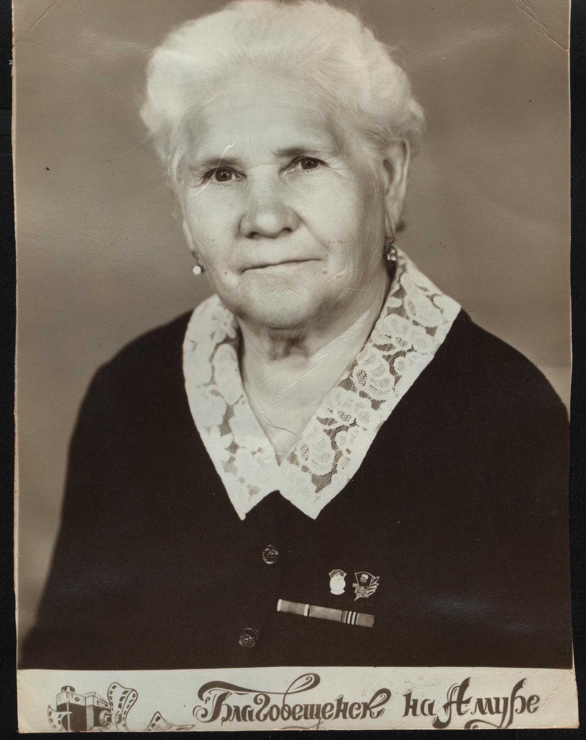
Елизавета Степановна родилась в с. Путятино в 1916 году. С 1938 года учитель начальных классов и директор Путятинской школы. Затем учитель Таскинской школы

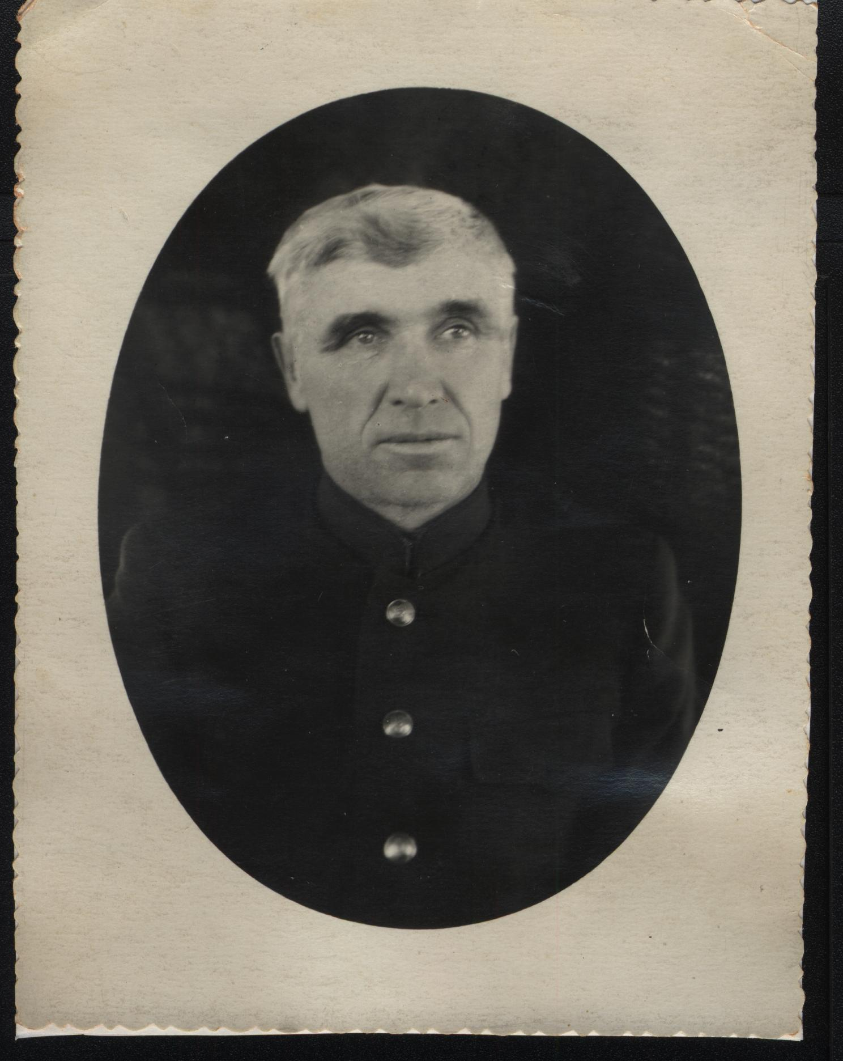
- Ткаченко Павел Петрович. Приехал в село из Полтавской области в 1930 году. 1930 – 1933 гг. – учитель Путятинской начальной школы. 1933 – 1938 гг. – работает в Славской семилетней школе Мазановского района учителем географии. С 1938 – 1963 гг. – директор Таскинской школы, а по 1973 год учитель географии.
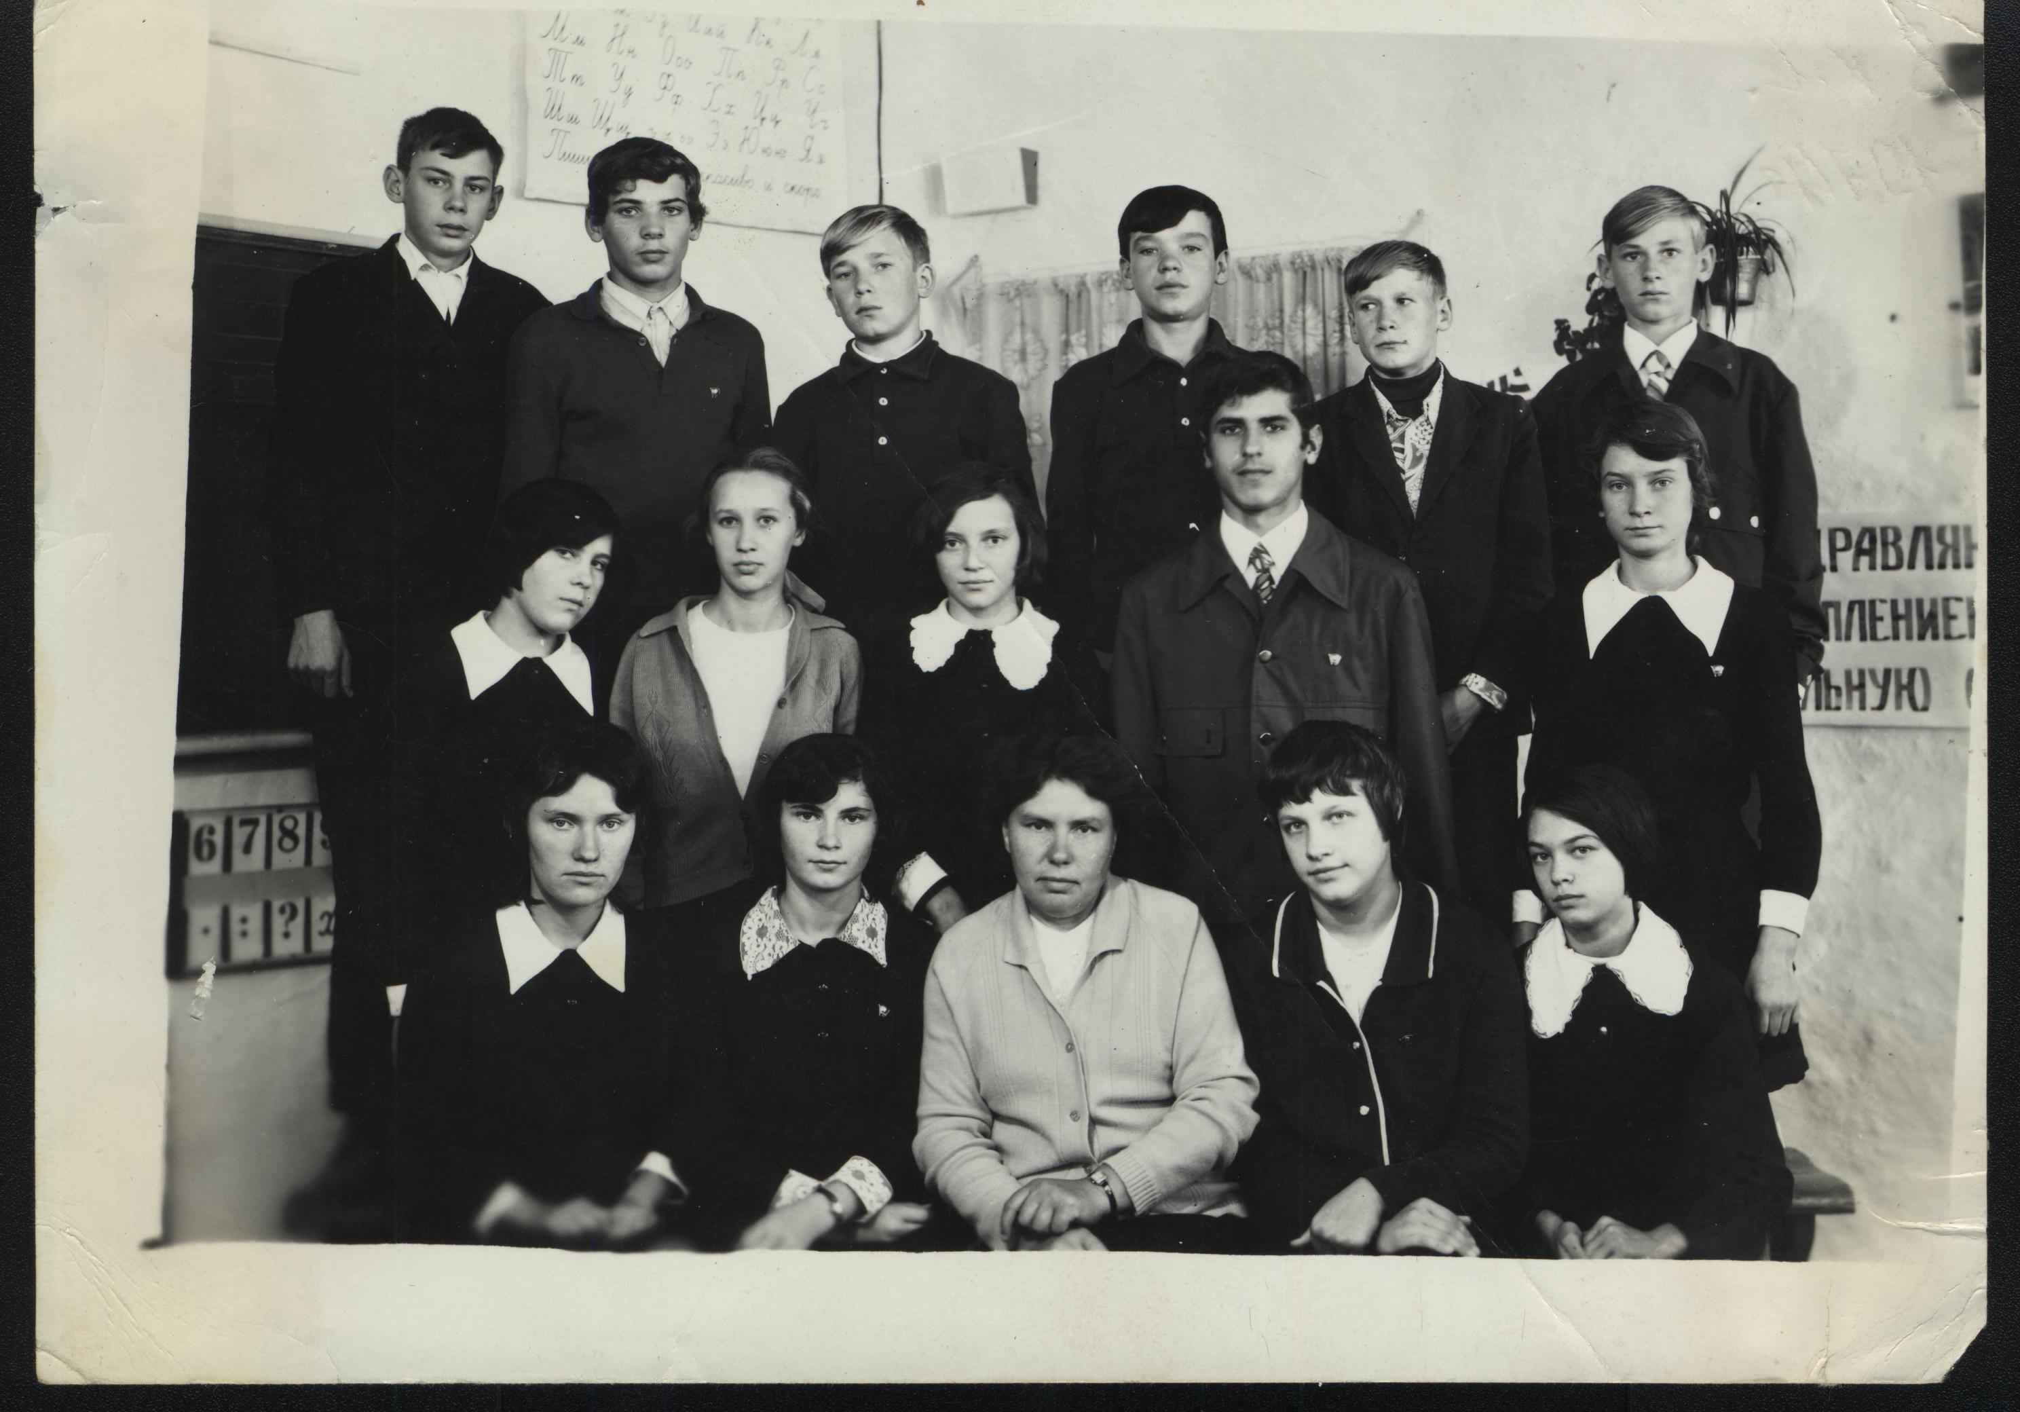
- Учитель
биологии
химии Таскинской школы с 1955 года. Исполняла обязанности директора Таскинской школы

- Директором школы с 1961 по 1962 год был Лебединский Юрий Михайлович
- Горькавый Иван Платонович – участник Великой Отечественной войны. Жил в Майском, затем переехал в город Комсомольск- на –Амуре ( 1962-1963гг)

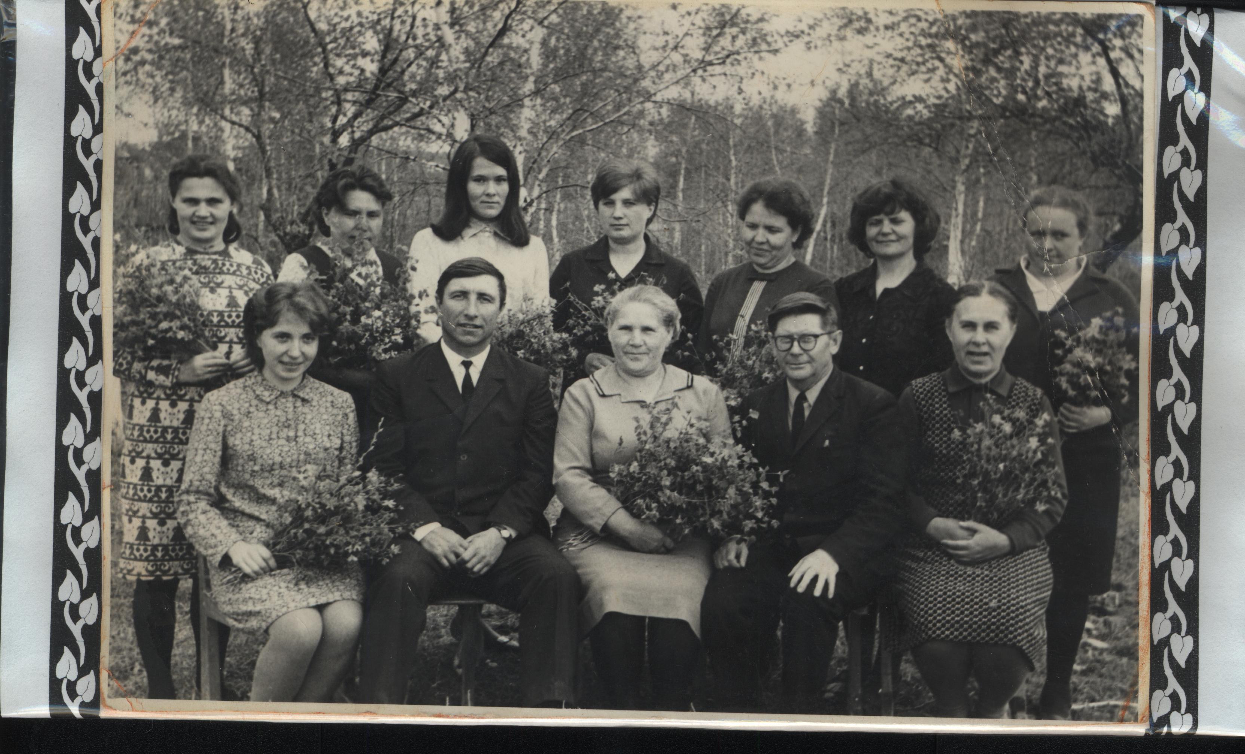
- С 1963 по 1973 год директор школы Румянцев Владимир Фёдорович.

- 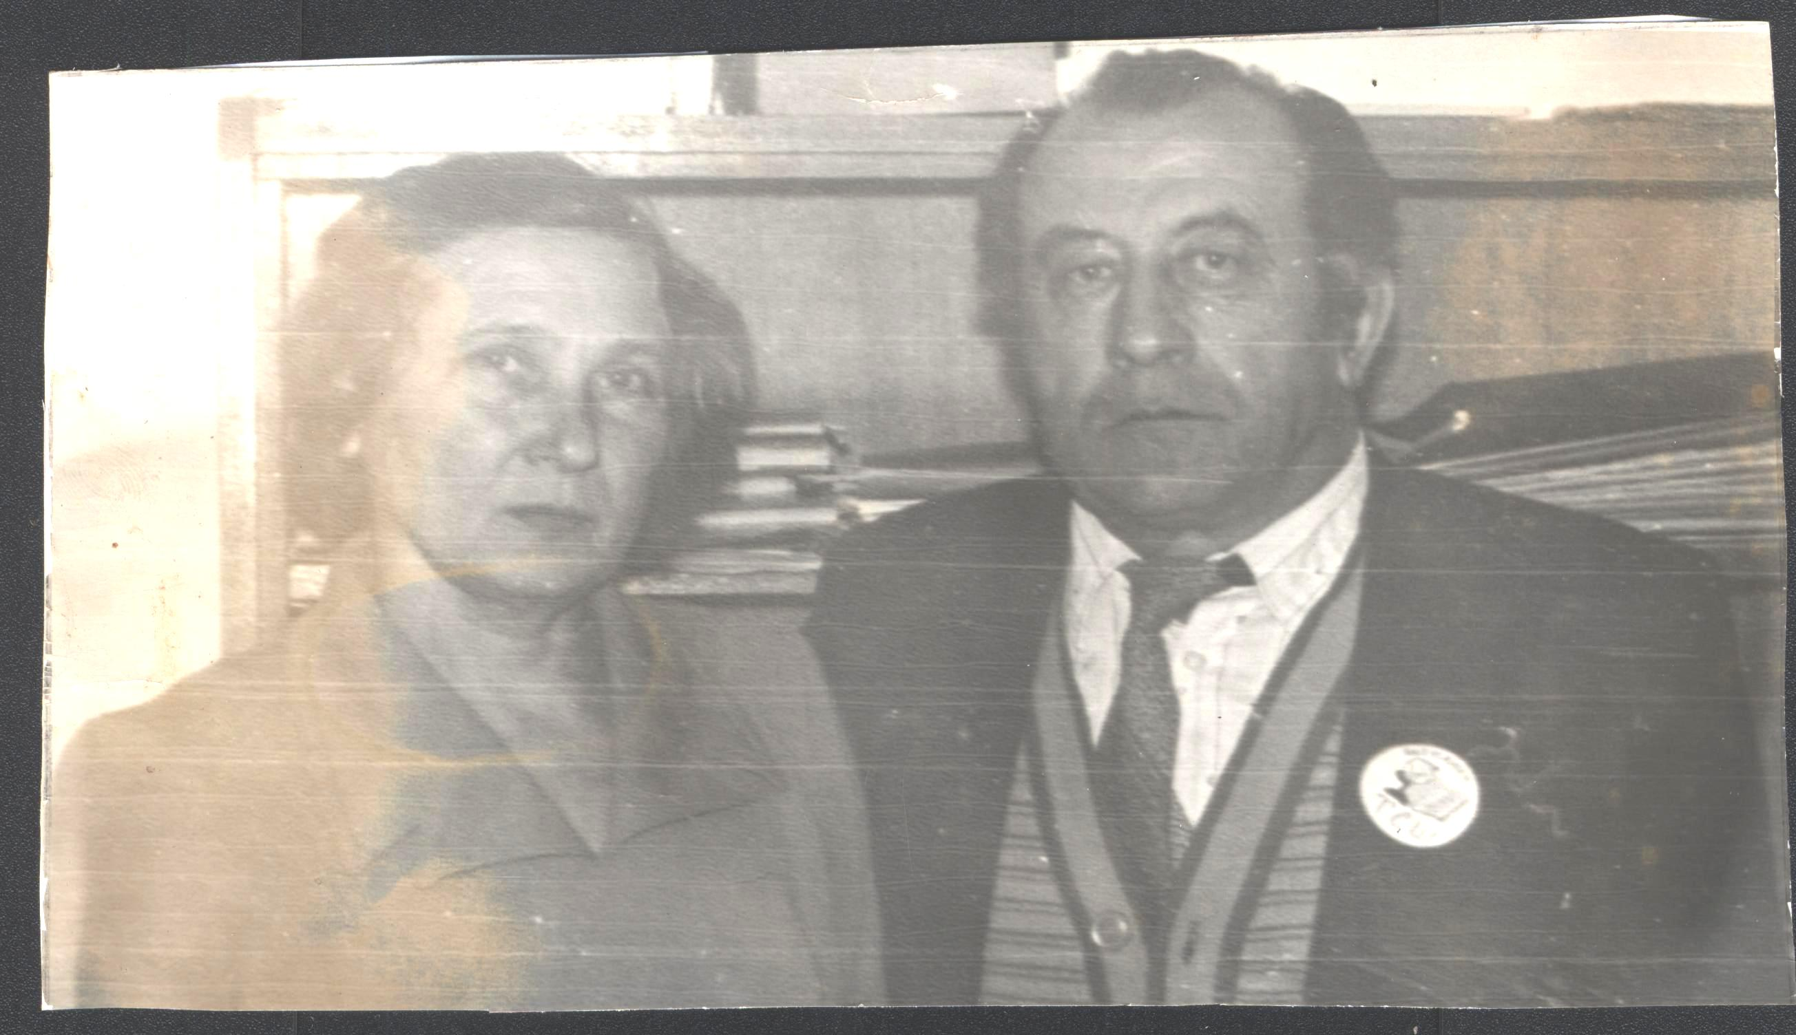
С 1973 года по 1984 год директором Таскинской школы работает Ворощук Владимир Павлович. Клавдия Сергеевна работает учителем начальных классов. Владимир Павлович – заслуженный учитель, отличник народного образования, имеет орден «Знак почета», медаль «За долголетний добросовестный труд. Клавдия Сергеевна – отличник народного образования. Общий педагогический стаж этой учительской семьи составил 73 года. Иван Федорович приехал в село Путятино в 1937 году, работал учителем в Путятинской и Таскинской школе. Имеет медали: « За доблестный труд», «За трудовую доблесть».

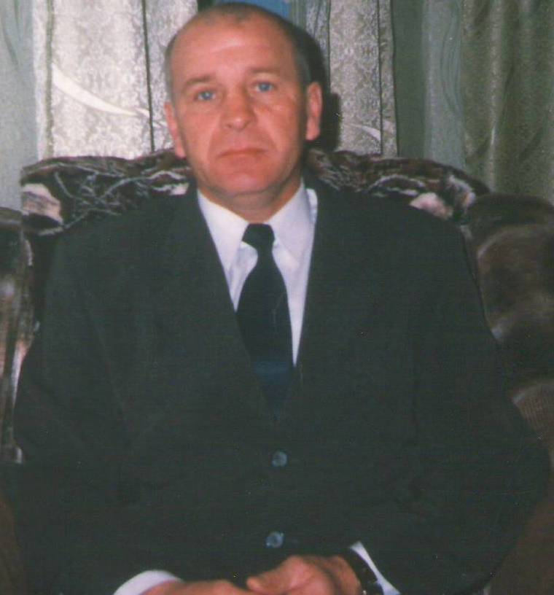
С 1984 года по настоящее время директором Таскинской школы является
- Голуб Виктор Алексеевич, 1962 г.р
Образование - высшее
Учитель физической культуры I квалификационная категория
МОУ Таскинской СОШ
Стаж – 26 лет.

Чем живет и как развивается учреждение сейчас, каковы достижения.
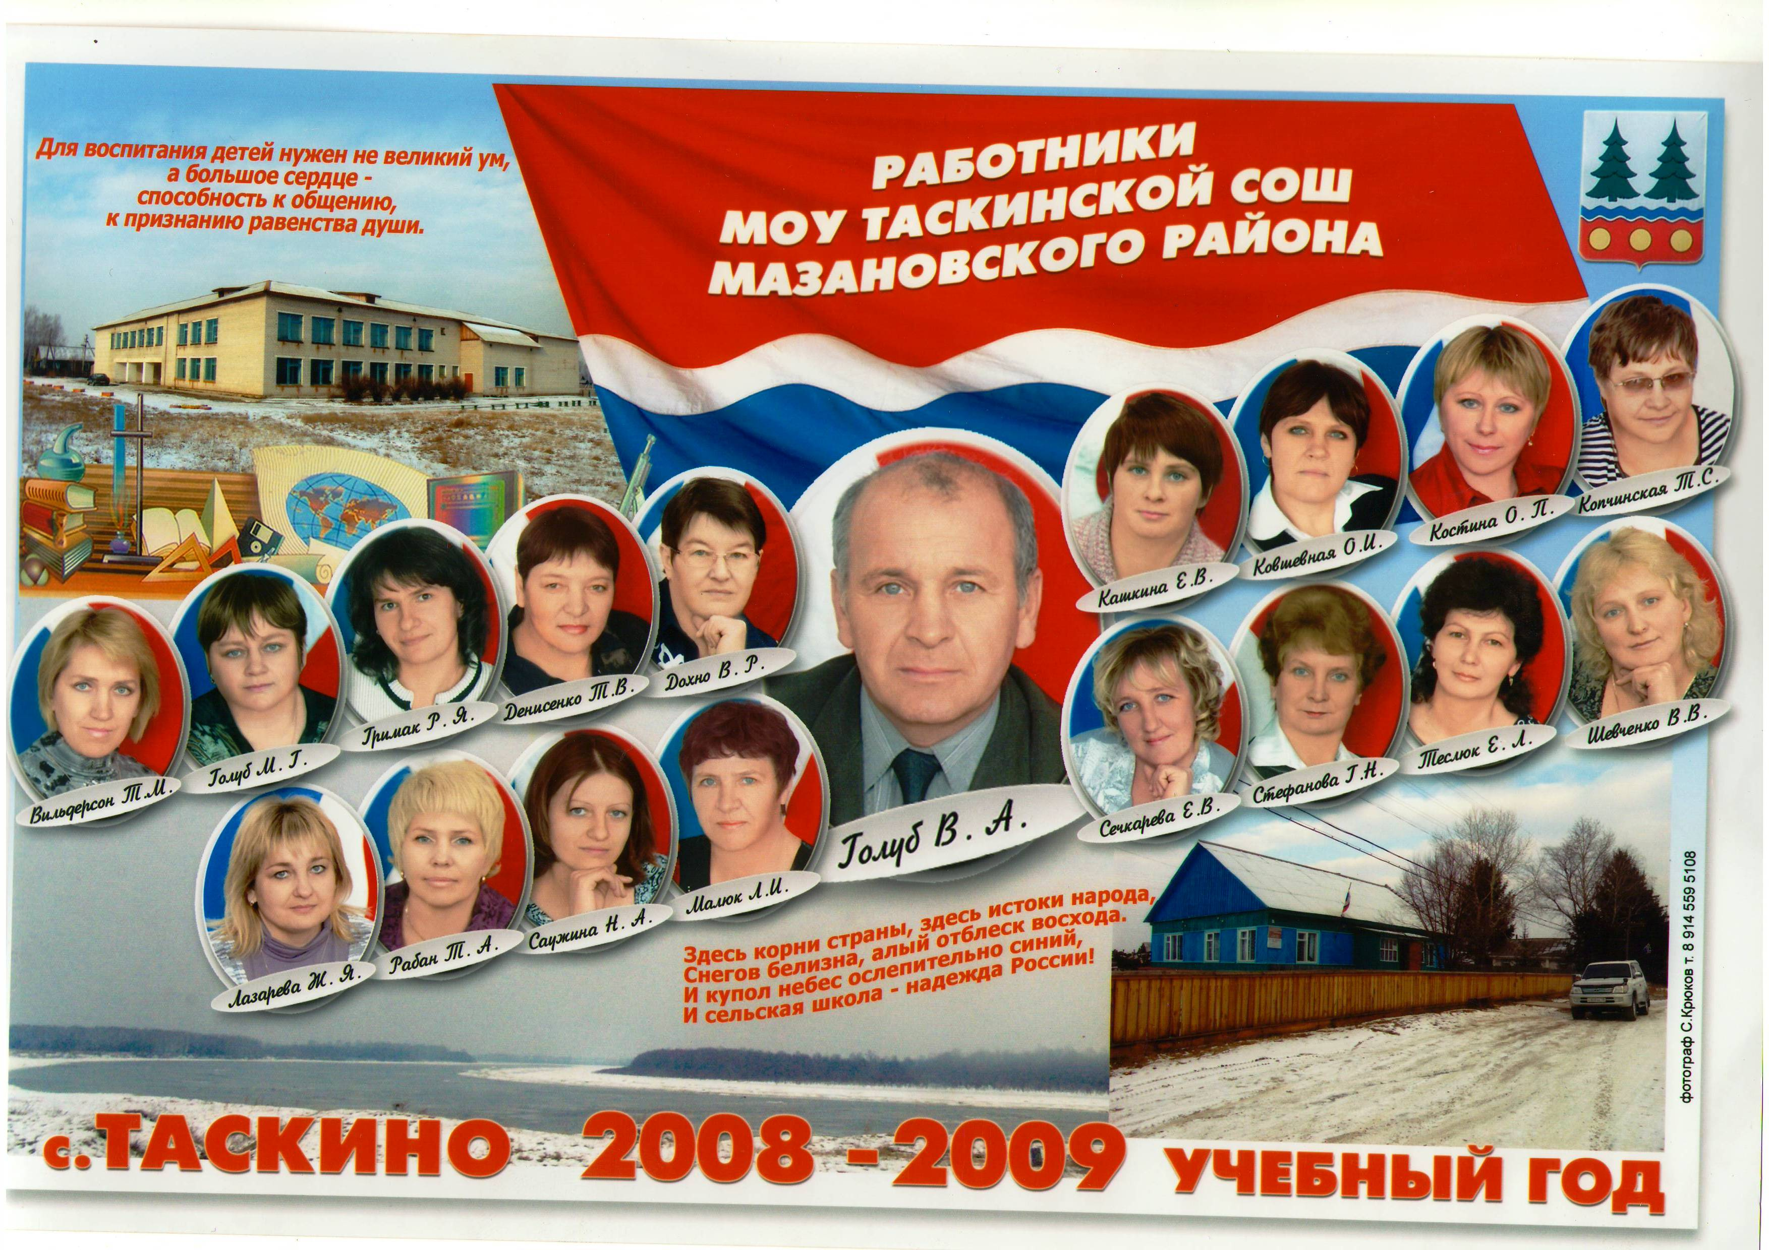
Педагогический коллектив школы насчитывает 13 человек
В настоящее время коллектив работает над методической темой « Формы и методы работы педагогического коллектива по развитию мотивации учения у школьников»
В школе работают: клуб « Мир моих интересов»,кружок « Цветоводство», студия
«Клубочек», спортивные секции баскетбол, волейбол, бокс, гиревой спорт, легкая атлетика, лыжи.

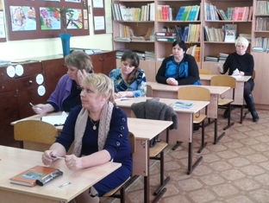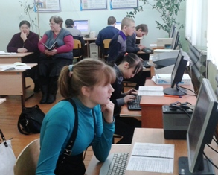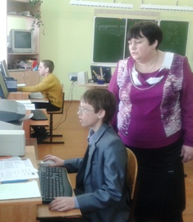

Лучшие педагоги и их заслуги.
Голуб Виктор Алексеевич – директор школы с 1984 года награжден Почётной грамотой Министерства образования и науки Амурской области, Почётной грамотой Министерства образования и науки Российской Федерации

Дохно Валентина Романовна учитель начальных классов с1975 года присвоено звание « Отличник народного образования в 1991 году

Стефанова Галина Николаевна учитель биологии – химии с 1982 года награждена Почетной грамотой Министерства образования Амурской области в 2008 году

Костина Ольга Петровна учитель географии Таскинской школы с 1981 года награждена Благодарственным письмом Законодательного собрания Амурской области в 2010 году

Копчинская Татьяна Станиславовна учитель математики Таскинской школы с 1983года награждена Благодарственным письмом Законодательного собрания Амурской области в 2010 году
Голуб Марина Геннадьевна учитель информатики и ОБЖ работает в школе с 1987 года награждена Почетной грамотой Законодательного собрания Амурской области в 2013 году.

Ветераны педагогического труда

Ворощук Владимир Павлович.
Родился в 17марта 1927 года в селе Путятино Мазановского района.
С 1933 года по 1940 год обучался в Таскинской семилетней школе, после окончания продолжил обучение в Увальской школе. Затем работал в колхозе учетчиком – заправщиком.
В 1944 году, призван в армию, окончил курсы механиков – водителей танков Т- 34,
в 1951 году демобилизовался из армии.
С 1951 года работал в детском доме Пионерский. Окончил учительский институт, затем БГПИ, естественно – географический факультет.
Работал долгое время старшим воспитателем, завучем и вел уроки географии, биологии, истории, зоологии.
С 1973 года по 1984 год директор Таскинской школы. Общий стаж работы 43 года из них 33 года педагогический стаж.
Ветеран Великой Отечественной войны, Владимир Павлович отмечен правительственными наградами и званиями: « Заслуженный учитель», « Отличник народного просвещения», орден « Знак Почета», дважды победитель социалистического соревнования, медаль « За долголетний добросовестный труд». Член КПСС с апреля 1974 года. Почетный житель Мазановского района.

Разуваева Ида Павловна.
Родилась 25 сентября 1931 года в селе Новокиевка Мазановского района Амурской области.
В 1939 году начала учиться в Новокиевской начальной школе, которую закончила в 1943 году, затем училась в Увальской школе. После окончания Увальской школы, в 1949 году поступила на краткосрочные курсы по подготовке учителей начальных классов. Работала учителем в Норской семилетней школе и продолжала учиться в Благовещенском педагогическом училище №1 им. Н.К.Крупской, в 1951 году окончила обучение.
В1953 году была переведена на работу в Таскинскую среднюю школу учителем начальных классов. За долголетний добросовестный труд в 1973 году было присвоено звание «Отличник народного просвещения», в 1975 году Иде Павловне присвоено звание
« Заслуженный учитель школы РСФСР». С 1967 года член партии КПСС, ветеран труда.

Дохно Валентина Романовна.
Родилась 13 апреля 1955 года в селе Путятино Мазановского района. В 1963 году поступила в первый класс Таскинской школы и окончила ее.
В 1975 году, после окончания педагогического училища в городе Николаевск – на – Амуре, вернулась работать в Таскинскую школу учителем начальных классов.
За 32 года, педагогического стажа, Валентина Романовна выпустила 7 выпусков, а это почти сто человек. Все выпускники гордятся, тем что, первой учительницей у них была Валентина Романовна. За добросовестный труд в обучении и воспитании младших школьников, учитель, неоднократно, был награжден почетными грамотами и ценными подарками. В 1991 году Валентине Романовне было присвоено звание « Отличник народного образования».
В настоящее время Валентина Романовна продолжает трудиться в Таскинской школе.

Михайловская Надежда Алексеевна
Родилась в 1949 году. После окончания Благовещенского педагогического института была направлена на работу в Таскинскую школу учителем математики. Педагогический стаж Надежды Алексеевны составил 28 лет, «Отличник народного образования».
Горохов Иван Федорович приехал в село Путятино в 1937 году, работал учителем в Путятинской и Таскинской школе. Имеет медали: « За доблестный труд», «За трудовую доблесть». Педагогический стаж - 43 года

Лесик Нина Петровна
Учитель биологии - химии Таскинской школы с 1955 года. Ветеран труда.

Выпускники, которыми гордится школа, их заслуги.

Мельников Владимир Яковлевич.
Родился в 1928 году. Учился в Таскинской школе, раньше своих сверстников закончил семилетку. Прошел большую школу жизни. За его плечами голодное детство, борьба за выживание, скромный быт, заработанная потом трудовая копейка. В его памяти навсегда остались суровая сталинская действительность, война. Свою первую награду – медаль « За доблестный труд в годы Великой Отечественной войны» получил в 18 лет. Многое повидал, многое пережил вместе со своим поколением. Всегда ценил тех, кто умеет работать. Был парторгом совхоза « Селемджинский», а затем и председателем. До сих пор о Владимире Яковлевиче, слышим только добрые воспоминания, как о председателе райкома профсоюза работников сельского хозяйства. Награжден орденом « Знак Почета».
Писал замечательные рассказы. Первая книга « На диком бреге Селемджи» (в нее вошли 29 рассказов), вторая « Земля моя – Мазания».

Супесун Сергей Павлович – глав. врач Угловской участковой больницы
Болычева Елена Павловна – МСОШ № 3 г. Сковородино учитель физики
Скорохватов Виктор Александрович - инструктор Райкома партии
Москальчук Николай Самойлович председатель общества охраны природы
Лошаков Петр Степанович - военный летчик
Семидей Людмила Геннадьевна - КВОМС по делам молодежи
Дохно Юлия Анатольевна - Начальник следственного отдела РОВД
Дохно Андрей Анатольевич – УУМ по Мазановскому району старший лейтенант милиции
Горягина Елена Яковлевна учитель географии Увальской школы
Разуваев Иван Яковлевич – гл врач Краснояровской участковой больницы
Саужин Степан Александрович – ведущий специалист Путятинского сельсовета.
Жигулин Сергей Алексеевич – врач – анестезиолог
Ворощук Наталья Владимировна – бухгалтер Путятинского сельсовета.

Учителя - выпускники Таскинской школы
Дохно Валентина Романовна -1971г
Гуцелюк Татьяна Владимировна – 1968г.
Стефанова Галина Николаевна – 1977г
Копчинская Татьяна Станиславовна – 1977 г
Иващик Наталья Геннадьевна -1980 г.
Котенко Светлана Александровна – 1980 г.
Вильдерсон Татьяна Михайловна -1983 г
Рабан Татьяна Анатольевна – 1983 г.
Раздобреева Татьяна Анатольевна – 1990 г.
Супесун Елена Павловна – 1986 г.
Поколова Наталья Алексеевна - в 2000г.
Кашкина Елена Владимировна – 1997 г
Гримак Рузана Яковлевна – 1991 г.
Супесун Наталья Федоровна – 1977 г
Восемь из них продолжают работать в данный момент в школе.

